# VM安装Linux7

## 一：VM安装Linux的镜像文件

### 先在window上下载iso镜像文件

下载地址：<http://www.linuxdown.net/CentOS/2014/0928/3371.html>

### 打开VM，新建虚拟机

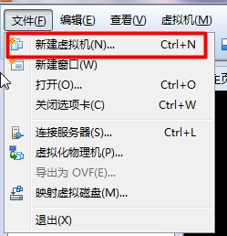

### 选择自定义安装

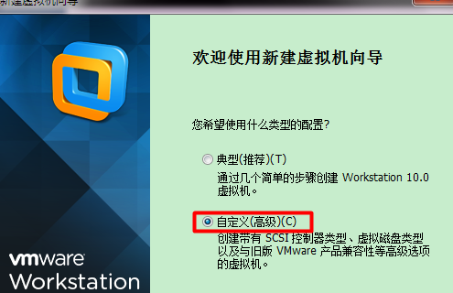

### 选择兼容性

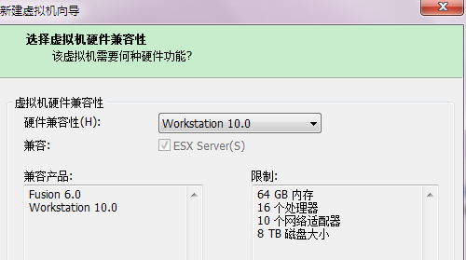

### 安装操作系统（提前准备iso镜像文件）

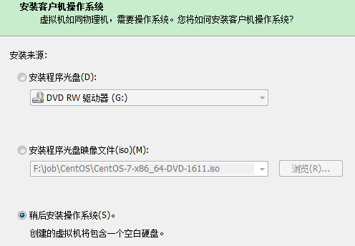

### 选择操作系统（根据下载的iso而定）

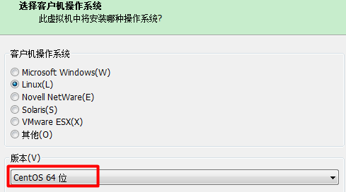

### 命名虚拟机

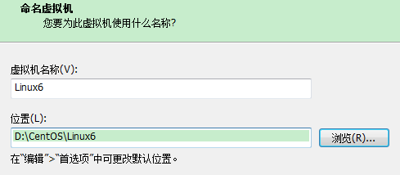

### 处理器（根据电脑情况而定）

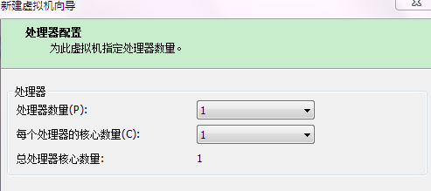

### 给虚拟机分配大小

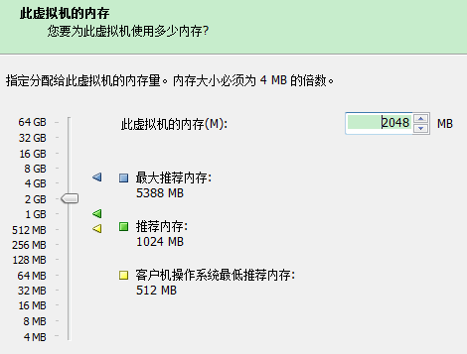

### 选择网络类型（NAT）

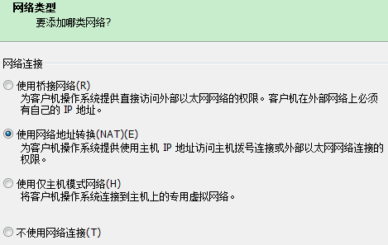

### 默认就可以了

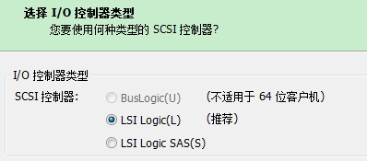

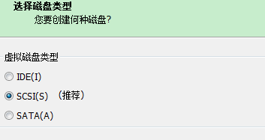

### 选择磁盘

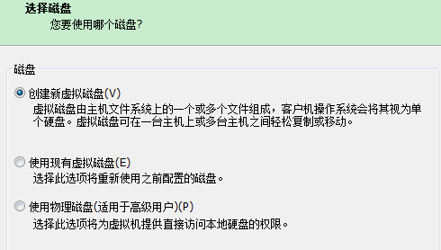

### 选择磁盘大小（只是一个文件，推荐使用一下即可）

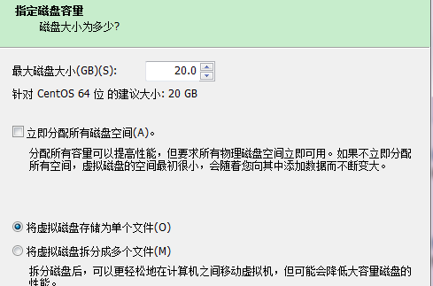

**之后选择下一步即可完成创建**

### 虚拟机创建完成，要对其进行设置（指定iso镜像）

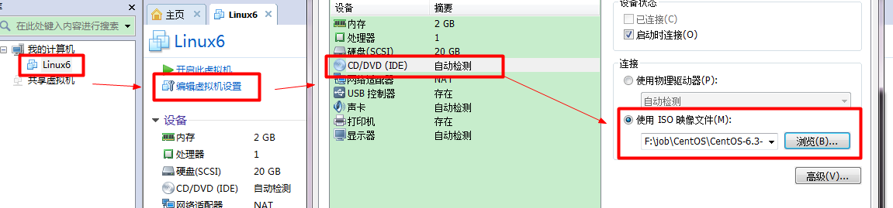

**二：安装Linux系统**

1. **开启虚拟机，进行安装Linux系统（敲回车即可）**

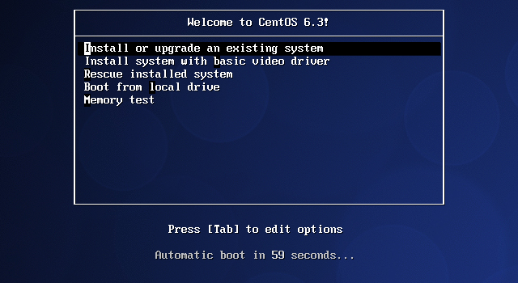

1. **是否对电脑进行检测，选择skip**

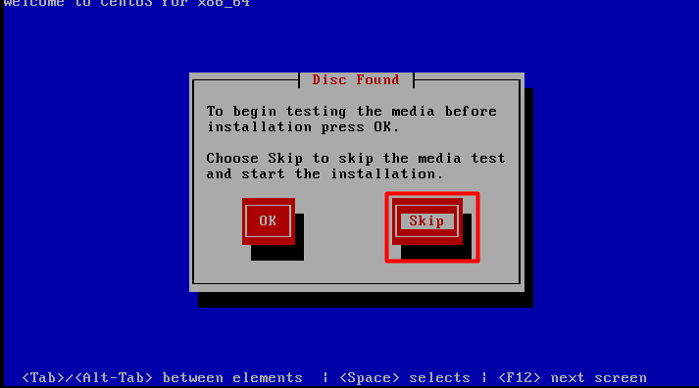

1. **进行安装，点击next**

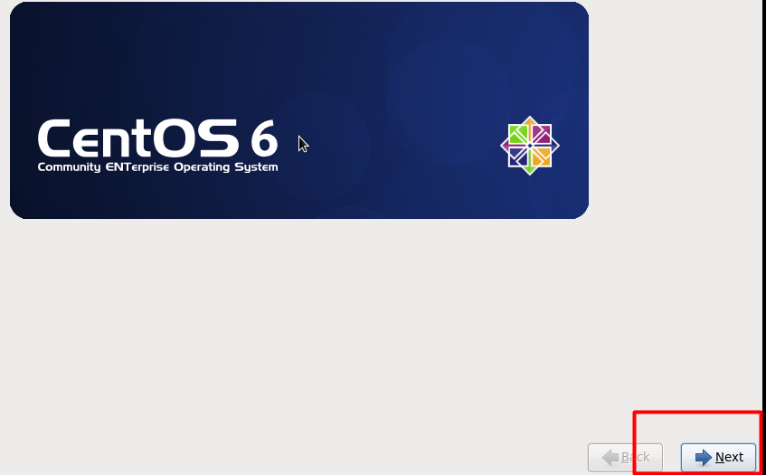

1. **为了更好的学习Linux，使用英文版**

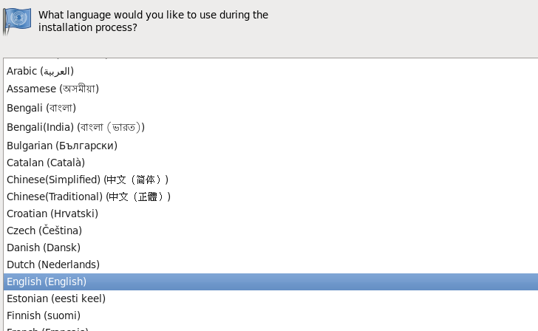

**点击next（选择英式键盘）**

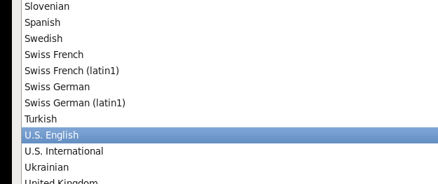

1. **选择基本存储即可**

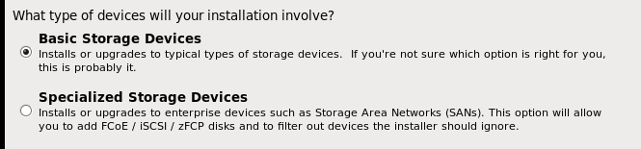

1. **选择是否删除虚拟磁盘的数据（yes，忽略所有数据）**

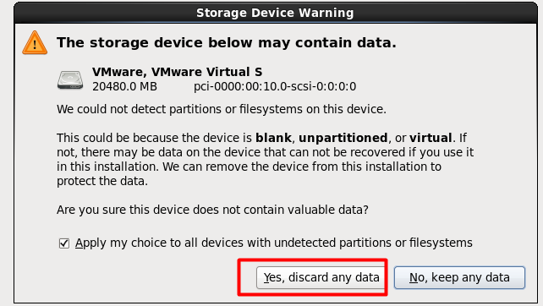

1. **输入计算机名和网络配置，网络配置之后在设置**

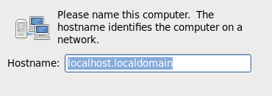

1. **选择用户名和密码**

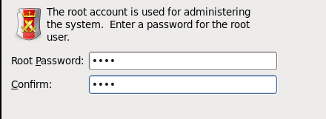

1. **创建自定义分区**

**1）：使用全部空间**

**2）：替换现有的Linux系统**

**3）：缩减当前的系统**

**4）：使用还未使用的空间**

**5）：自定义分区**

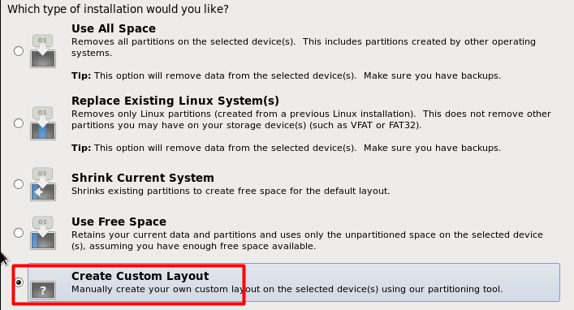

1. **选择Create进行分区工作**

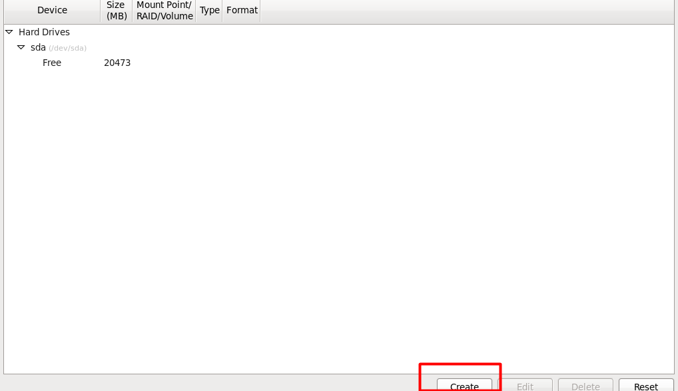

1. **采用标准分区，选择Create**

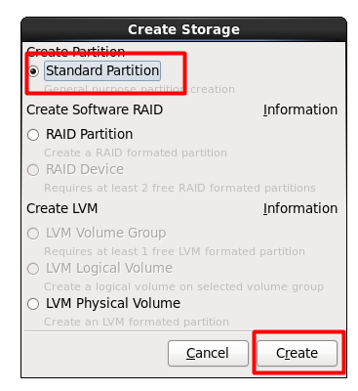

1. **创建/boot分区，使用ext3**

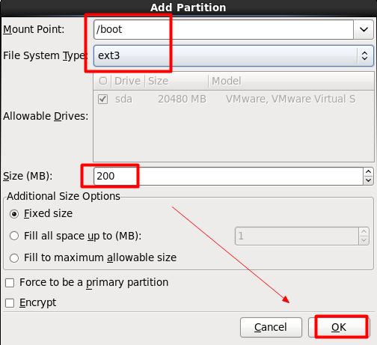

1. **创建swap类型，内存空间不足充当设备内存使用**

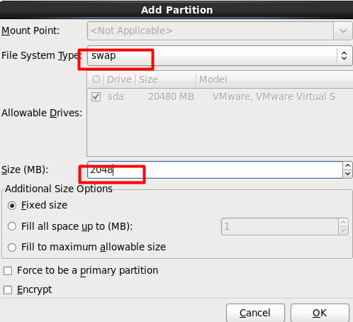

1. **创建根分区，内存使用剩下所有**

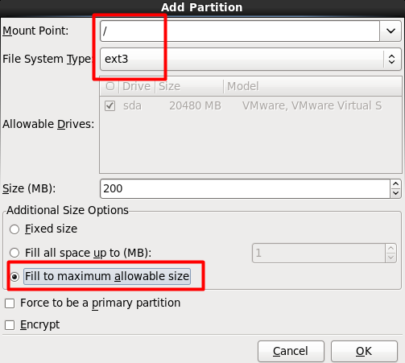

1. **要write**
2. **系统默认即可（next）**

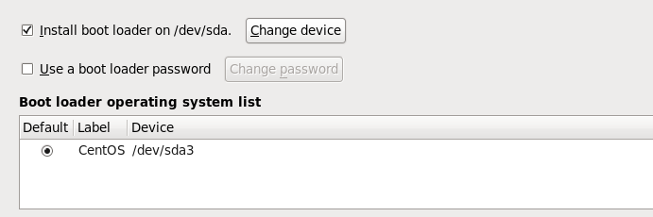

1. **正在安装**

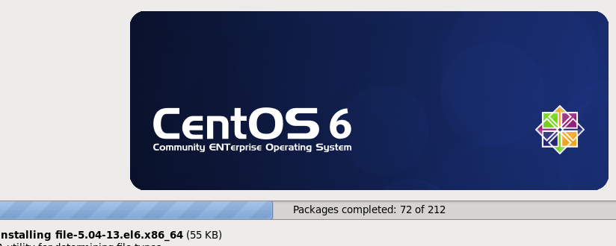

1. **的**